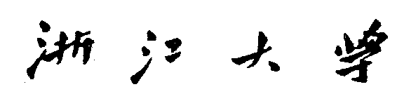

本 科 生 毕 业 论 文（设计）
开题报告



姓名与学号: 何 琪3053021109_

指导教师: 何钦铭 教授

年级与专业: 计算机0504

所在学院: 计算机学院

一、题目： 空间同位模式增量挖掘算法研究
: The General Approach To Incremental Maintenance Of Discovered Spatial Colocation Patterns
二、指导教师对开题报告、外文翻译和文献综述的具体要求：
开题报告：开题报告围绕空间同位模式增量挖掘算法研究,分析相关技术,明确研究的内容和任务,并提出具体且切实可行的实验方案和计划。

文献综述：要求结合空间同位模式挖掘以及增量挖掘的相关背景,涉及主要的相关文献,总结近年该领域的主要技术和突破，较好地反映该领域发展情况。

论文翻译：论文翻译要求紧密结合空间同位模式增量挖掘的相关领域，翻译一定量的文献，并且译文流畅、准确。

指导教师（签名）
年 月 日

毕业论文（设计）开题报告、外文翻译和文献综述考核

答辩小组对开题报告、外文翻译和文献综述评语及成绩评定：

成绩比例 | 开题报告  占（20%） | 外文翻译  占（10%） | 文献综述  占（10%）
分 值

开题报告答辩小组负责人（签名）
年 月 日
目 录
本科毕业论文（设计）开题报告 6
1. 课题背景 6
2. 目标和任务 7
3. 可行性分析 7
4. 研究方案和关键技术考虑 7
5. 预期研究结果 12
6. 进度计划 12
本科毕业论文（设计）文献综述 14
本科毕业论文（设计）外文翻译 26

本科毕业论文（设计）开题报告
空间同位模式增量挖掘算法研究
The general approach to Incremental Maintenance of Discovered Spatial Colocation Patterns
- 课题背景
在空间数据集中，常常会有一些特征，它们的事件平凡地在一起出现，这些关联性很强的特征形成的规则被我们称为空间同位模式(collocation patterns)，例如生物学家希望了解某一个区域内生物之间的共生关系，这就是一个典型的空间同位模式挖掘问题.
狭义的空间同位模式是那些在几何空间中某些特征的事件(event)反复的伴随出现。当这样的出现方式，即instance累计到了一定的数量的时候，我们就觉得这些特征之间存在某种必然的联系，把他们称为空间同位模式，如图1中的
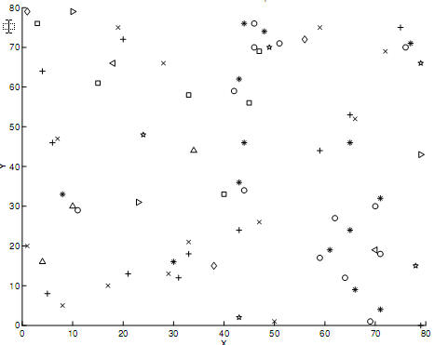
图1[1]
+和x以及O和∆ 就经常伴随出现。同位模式的发现也是一个类似聚类的过程。当然我们会排除一些点的扰乱。
空间同位模式：空间同位模式是一系列空间特征的集合，他们满足其流行度（prevalence）大于一个给定的阈值。如上例中的C=（O，∆）。
空间同位模式往往是对海量数据集进行挖掘，是一个很耗费时间的过程。当新的数据集频繁到来时，如果需要重新挖掘整个数据集，这样的时间代价会变得无法接受。因此研究一种有效的增量式更新同位模式的算法是很有必要的。有效地运用以前挖掘得到的信息，进行同位模式增量挖掘，一直是一个重要的研究课题。对于删除数据，或者某些数据失效，所引起同位规则的变化，也是同样的道理。
- 目标和任务
空间同位模式挖掘有别于离散数据集的关联模式的挖掘，因为空间数据的连续性，每一次增减数据集，都会带来整个规则的变化，因此传统的处理离散数据集的增量关联模式挖掘的方法，很难运用到空间同位模式挖掘中来。在传统的离散数据的数据库上，事务是不相交的，所以很自然地可以把数据库划分为原始数据集和增量数据集。通过分治算法，重复使用已经有的原始数据库的信息会变得自然。但是与其不同的，空间特征的事件分布在连续的空间中，且共享大量的空间关系。当新的事件引入，他们可能通过存在的事件产生新的关系，这导致了在划分数据集时一些不明确的问题的产生。
当数据集发生改变的时候，我们希望可以通过计算增量部分，更少地计算原有的关系，从而达到减少时间开销的目的。
本文主要针对上述问题，提出一种通用地更新空间同位模式的方法，主要任务分为以下3个部分：
- 提出通用地增量挖掘空间同位模式的一些基本概念和算法。
- 通过编程实现算法，观察实验结果，评价算法与计算所有的数据集相比的时间优势。
- 通过实验，评价算法中剪枝部分的效果，分析剪枝的有效性。
- 可行性分析
通过一些特殊剪枝处理，提出一种通用地增量更新空间同位模式的方法，其中包括减量和增量更新数据集两种情况。
整个同位模式的增量挖掘过程建立在Join-less的基础上，因为Join-Less在一般情况下比Join有更好的表现。而且为了做进一步地剪枝，需要提前区分那些和增量数据集产生关系的原始数据集中的数据，综上所诉， Join-less会比Join-Based方法更加有利。
因为本算法基于Join-less进行增量挖掘，因此下面会简单介绍一下Join-less方法以及其优势。
基于Join-less方法:
Join-less，从字面上看就是减少Join的次数, 而Join的过程，也即是整个空间同位规则挖掘中的时间瓶颈。Join-less引入了星状临域（Star Neighborhood）的概念，根据某个特征的元素，或者简单的说就是空间的点，来划定区域
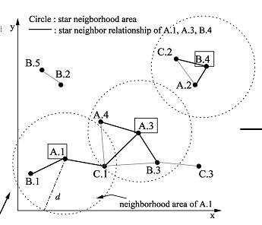 | 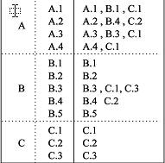
图2[3]星状域
如图2所示，我们以点为集合划分区域，点A1的星状域为（A1,B1,C1），这样在真正计算那些包含A特征的Instance之前，使用A的星状域去做一个估计
Table-Instance(C) ≤ Gather(instance of star neighborhood );
Pi(C) ≤ Pi( Gather(instance of star neighborhood ) );
显而易见，这样的剪枝是有效的，因为估计的代价仅仅是扫描对应的星状域，如果剪枝无效，我们可以通过查表的过程来舍弃那些过量计算的实例，从而保证了计算的准确性。该算法的本质也是Join，不过通过提前的星状域剪枝，有效的减少了Join的次数，因此普遍效果要好于Join-Based[1]
数据保留：
If(Pi(C)>阈值) then remain all Pi(c) and clique(c)
当数据变化时，分析上一次的同位模式挖掘中留下的数据，需要保留的部分。我们假设增量数据集，远少于原数据集，因此新引入的数据，只能较小的改变同位关系，而不会对同位关系产生颠覆性的变化，即原来的同位关系全部被否定，而产生大量新生的同位关系。因此对于我们来说前一个挖掘过程计算过的最后又被证明是同位关系的，他们的Pr值有很大的价值，而且那些被我们生成的Instance，也很有可能会再一次被用到。我们需要记录下这一部分的数据。
If(Pi(C)<阈值) then remain only Pi(c)
被我们计算过Instance最后由于Pi小于阈值舍弃的关系，保留其Pi值，放弃那些Instance，因为有很大的概率不用再次计算，保留其Instance价值不大，只记录其Pi值，做一个提前的预测。
对于那没有计算过的关系，不管是因为新增加元素带入的，或者是本来就没有进行过计算的，都需要运用Join-less重新计算，因为没有任何与他们相关的信息，来进行剪枝，或者预估计。

数据使用：
基于Join ，不管是Join-based算法，或者是Join-less算法，其本质是Join的过程，该算法的时间瓶颈也就是Join。对于本算法，那些已经被Join过并且被保存下来的实例，不需要再一次去Join，而那些Join过得到Pi值的部分，可以被用来做剪枝，更好的去估计这个同位规则是否有必要计算。
删除操作，大部分与增加类似，但是因为不会引入新的关系，而只会删除一些原有的关系，所以删除操作可以做得更快，这个很好的性质，可以被用来做一些剪枝和预估，删除操作，会比增加有更好效果的表现，在删除的时候，根据原数据集的Instance有一个上限估计，这个估计会比星状邻域准确。具体细节将在下一节中介绍。
- 研究方案和关键技术考虑
采用[5]的计算框架，把整个星状域分成三部分，然后依次扫描进行剪枝操作。下面首先介绍一些基本框架定义，然后介绍我们的算法流程。
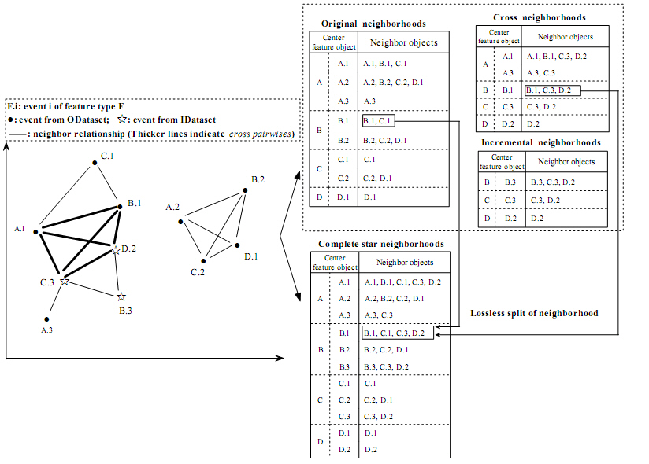
图3[5]
增量更新同位规则[5]：
关系划分：给定在某个关系R下的两个事件，如果他们都属于原始数据集 我们称为原始对(original pairwise)，如果他们都输出成增量数据集，我们称为增量对 (incremental pairwise) ,否则他们如果一个属于增量数据集 另一个属于原始数据集 我们称为内部对(inter pairwise)显然，对于完整集合的划分是一个不相交的划分。例如，图3中 (A.1 ,B.1)和 (A.1,C.1)是原始对，(B.3, C.3) 和 (C.3, D.2)是增量对(A.1,C.3) and (A.1, D.2) 是内部对。
Event分类：给定更新数据集中的事件(Event )e，如果它至少参与了一个内部对我们就称其为跨越事件，否则称为非跨越事件。上图中A.1和A.3是跨越事件，B.3和C.3不是。
Cross pariwise：对于一个对如果它由两个跨越时间组成，其为跨越对（Cross pariwise）否则非跨越（Non-Cross pariwise）。
Neighborhood划分： 给定三种不同的对，原始邻域(original neighborhood) 是由那些从星状邻域获得的原始对构成的。增量邻域(incremental neighborhood) 是由那些从星状邻域获得的增量对构成的。跨越邻域(cross neighborhoods) 是由那些从星状邻域获得的跨越对构成的。（注意：可能会对于不同的对产生重复）
通用增量更新算法：
算法流程：
SN = {SN_{f1} ,……, SN_{fn}}
K: 同位模式大小
SC,SI,SO 跨越星状域，增长星状域，初始星状域
OC, OClique，Opi : 原始同位规则，原始有团，原始Pi
C_{k：}大小为K的候选集
P_{k}: 同位规则集合
While ( !empty ( P_{k} ) )
{
C_{k}= gen_candidate_colocations(P_{k-1});
for i = 1 to n
for t ∈ SN_{fi} where f_{i} = cf₁
Mutiple_Filter_star_instances(P_{k-1，}SC,SI,SC，OC, OClique，Opi );
P_{k}=Select_prevalent_colocation(C_{k,}CI_{k,}min_prev);
}

算法简介：
首先生成候选集，然后根据关系C是否已经在原始数据集中存在来进行Mutiple_filter, 最后真正去计算Pi,这样做的好处是利用了原来的Instance，其准确率比用原始星状域高，可以更有效的去减小估计的Pi值的上线，让它变得更加准确。
Mutiple_filter_star_instance:
原始同位模式C存在：
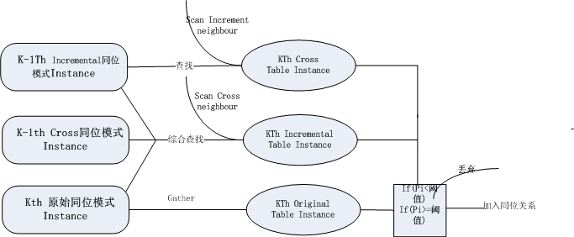
图4
如图4所示首先扫描Cross域和Increment域，以及原始同位关系，计算Pi小于阈值则丢弃。否则去查找K-1Th Cross Instance和K-1Th Increment Instance，然后计算真正阈值。
原始同位模式C不存在：
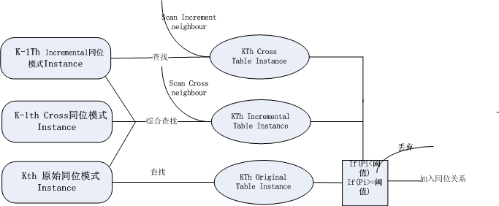
图5
如图5所示，计算K-1Th Cross Instance和K-1Th Increment Instance Pi，
Pi小于阈值丢弃，否则加入K-1 Th Original Table Instance，再次计算Pi.对于那些有Pr的元素，也可以使用Pr来替代查表流程，可能效果会更好。
在Cross域Scan过程删除那些全部由原始点组成的Instance。
减量计算：
算法流程：
SN = {SN_{f1} ,……, SN_{fn}}
K: 同位模式大小
StarNeigh星状域，初始星状域
OC, OClique，Opi : 原始同位规则，原始有团，原始Pi
C_{k：}大小为K的候选集
P_{k}: 同位规则集合
While ( !empty ( P_{k} ) )
{
C_{k}= gen_candidate_colocations(P_{k-1});
for i = 1 to n
for t ∈ SN_{fi} where f_{i} = cf₁
Mutiple_Filter_star_instances(P_{k-1，}StarNeigh，OC, OClique，Opi );
P_{k}=Select_prevalent_colocation(C_{k,}CI_{k,}min_prev);
}
Mutiple_filter_star_instance:
原始同位模式C存在：
删除含有不存在点的Instance中，重新计算Pr，这部代价相当于一个SCAN过程。
原始同位模式C 不存在：
Case1(我们拥有原始Pi):

如果newPi <阈值，丢弃C; 否则使用Join-less;
Case2:
没有Pi, 使用Join-less算法。
不过这部分的情况很少，因为删除很难增加同位关系。
- 预期研究结果
首先可以确定的是算法会找到一个完整，正确的同位模式关系，并且该算法比重新计算整个数据集在时间上会有显著提高。我们预期增量更新的部分会比原来的增量更新[5]速度有所提高，并且删除的效果会变得很好，因为它比起增加元素，可以做更好的剪枝，准确性高，而且代价更小。
实验绘制曲线图，证明上述结论的成立，并且如果可能的话可以设计实验比较我们的剪枝的效果，和剪枝代价做一个比较，来评价剪枝特性，不过由于剪枝依赖于数据集本身的特性，这个实验可能很难设计，不过可以作为Future work来做一个讨论，在什么情况下，什么样的剪枝会比较有效。
- 进度计划
目前开题报告的工作基本接近尾声。接下来的两个月的时间里，主要的工作就是对算法的改进和代码实验
。
3.15-4.1:
完成算法设计与实验增量检测部分，确认增量实现的正确性，以及绘制效率比较实验数据

4.1-4.15:
继续改进增量更新算法并且实验检测减量索引，这一阶段我们希望通过统计剪枝效率来实现算法

4.15-4.30：
从剪枝效率的角度来评价我们的剪枝手段，丢弃一些无用的剪枝，根据数据集的特点，分析适用该算法的情况

5.1-5.20：
完成毕业论文，并且给出根据实验结果而得到的解释，以及一些算法复杂度分析
参考文献：
[1] Discovering Co-location Patterns from SDatasets: A General Approach
[2] K. Koperski and J. Han. Discovery of spatial assoction rules in geographic information databases. LECTUNOTES IN COMPUTER SCIENCE, pages 47–66, 1995.
[3] A Joinless Approach for Mining Spatial Colocation Patterns
[4] A Partial Join Approach for Mining Co-location Patterns
[5] Incremental Maintenance of Discovered Spatial Colocation Patterns

本科毕业论文（设计）文献综述
空间同位模式挖掘综述

摘要:
在空间数据集中，常常会有一些特征，它们的实例频繁地在彼此的附近出现，这些关联性很强的特征形成的模式被我们称为空间同位模式(collocation patterns)。例如生物学家通过研究某一区域内的生态系统中采集的数据，来了解该区域内生物之间的共生关系，就是一个典型的空间同位模式挖掘问题[6]。本文主要概述了近年来在空间同位模式挖掘上的一些研究进展，并且简要介绍了增量挖掘空间同位模式的方法。
关键字：空间关联规则 , 空间同位模式，增量挖掘，参与度

引言：
随着数据爆炸性的增长，数据挖掘也变得越来越重要。只有提供信息的数据，才是有意义的。因此如何从海量数据中获得信息，也越来越被人们关注。
关联规则挖掘一直是数据挖掘中一个很重要的技术。它常被用来寻找那些频繁在一起出现的或者购买的物品从而帮助计划和安排货物。Apriori[18][12] 便是其中一个很有效的算法. 空间关联规则挖掘则是[11]关联规则挖掘的特例，其常用来寻找一些空间特征。它看起来类似传统的关联规则挖掘，但其实质是有本质区别的，在传统的数据挖掘中，事务是明确的，如购物篮数据集，事务是顾客购买产品所形成的项集[9]，而在空间关联规则的挖掘模式中，并没有明确的事务概念，各种对象都嵌在连续的空间中。空间同位模式[1][6]挖掘，作为空间关联规则挖掘的一种，旨在发现某些空间特征之间的同位关系，例如一些生物的群落信息，土壤的分布特征等等。由于其没有明确的事务概念，关联规则挖掘[10][18][19][20][21]的经典算法很难被直接使用
本文首先介绍空间同位模式挖掘的一些基本概念和问题定义，然后综述了一些基本空间同位模式挖掘的方法：
1. Join-Based [1],通过Join第K关系{f1,……fk}中所有的实例(Instance)，生成K+1的实例
2. Join-less[3]：生成形状邻域，提前过虑那些不可能形成同位关系的规则，节省查表生成其实例的时间。
3. Partial Join[4]：通过将区间划分的做法,计算相同区间内的团以及跨区间团来得到整个关系,并且比较他们的优劣性以及其特别适用的领域。
最后分析空间同位模式增量算法与传统关联规则增量算法的不同之处，以及增量更新的难点，并且预测了一下未来的工作。

空间同位模式的概念：
狭义的空间同位模式是那些在几何空间中某些特征的点反复的伴随出现。当这样的出现方式，即Instance累计到了一定的数量的时候，我们就觉得这些特征之间存在某种必然的特殊联系，把他们称为空间同位模式，如图[1]中的
图1[1]
+和x以及O和∆ 就经常伴随出现。同位模式的发现也是一个类似聚类的过程。当然我们会排除一些点的扰乱。
空间同位模式：空间同位模式C={f₁,….f_{n}}是一系列空间特征的集合，它们满足其参与度（Participation Index）大于一个给定的阈值，这个值可以根据实际情况设定。
Row instance： I是同位模式C的Row instance，当且仅当，I含有C中的所有特征，并且I的任意子集不满足这样的条件。下图中，对于同位模式C=（A,B,C），I=(A1,B1,C1)是其Row instance，而(A1,B1,C1,C3)不是，因为其子集(A1,B1,C1)满足这样的特性
Table instance： 同位模式C的table instance 即所有Row instance的集合。
Participation ratio： Pr( C , f_{i} )= 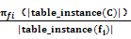,
如图2中C=(A,B) I={{A1,B1},{A2,B4},{A3,B4}} Pr({A,B},A)= 3/4=0.75。
Participation Index （参与度）及阈值：
同位模式C的Pi为其Pr中最小的值Pi=min(Pr( C , f_{i} ) )，当某个C的Pi大于阈值时我们称其满足我们的要求，并把他作为一个同位关系。当某个同位规则C的Pi大于给定阈值的时候，把它作为同位模式记录下来。
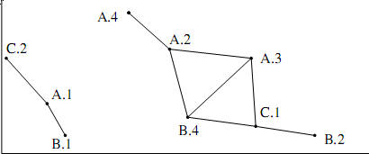
图2 [1]
参与度定义合理性的解释：
- Pi与常用来定义空间特征关系的Cross-K 函数[16][17]很相近。
- 另外Pi有反单调性，因此其可以很容易的被计算和估计上限。

空间同位模式挖掘方法
空间同位模式[10][18][19][20]，近年来科学家们做了很多相关领域的研究，一般主要采用Join的方法，从二元关系往上合并（Join），然后进行筛选，最后发现完整的同位模式集。不同于传统的离散型数据集，空间数据因为分布在连续空间上，没有自然地独立事务的概念，因此算法研究的时候很难使用简单的分治思想。而几乎所有的算法中，Join空间实例(Instance)都成了时间瓶颈。
从Join-Base 到Join-less 以及Density Based 都是基于Join的算法，因而Join也是目前同位规则挖掘算法的核心。

Join-based
Join-Based 最早在[1]中被提出来，[1]也是首次系统的阐述了挖掘空间同位规则的概念和方法。 Join-Based 顾名思义，从Join来获得完整的同位模式。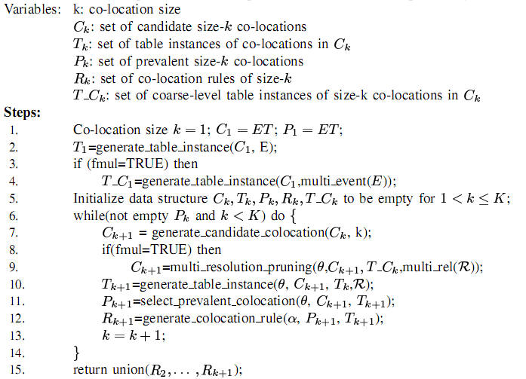
第K+1的结果主要来自于K中Instance的Join。我们首先计算第二层，即二元关系的同位规则,去生成原始集。如果某个C={f₁,f₂….f_{k+1}}是同位规则，那么它的所有的子集必然满足同位规则。根据这个简单的假设，进行候选集剪枝，即首先将K层的同位规则做一个简单的Join过程，得到一个候选规则集，如果不在候选规则内的那些，其必然不可能形成同位规则，并且候选规则的所有子集都应该是同位规则，然后只需要为候选规则去生产实例（Instance），生成Instance的过程，也即是一个Join的过程。最后才去计算PI 值，得到一个完整的空间同位规则集，并且为这个空间同位规则计算conditional probability。循环进行直到P_{k} 为空。

Join-less:
Join-less作为Join的一个改造算法，首先在[3]中被提了出来。 Join-less，顾名思义，就是减少Join的次数, 而Join的过程，也即是整个空间同位规则挖掘的时间瓶颈，或者说目前的同位规则的主要做法就是Join 的过程。Join-less引入了星状临域的概念，即Star Neighborhood 的概念，主要的想法是根据某个特征的元素，来划定区域.
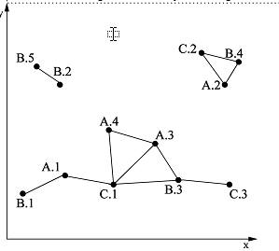
图4 [3]
如图4所示，以点为集合划分区域， A1的星状域为{A1,B1,C1},这样在真正去计算那些包含A特征的Instance之前，可以使用A的星状域去做一个估计，这个星状域中的实例会比实际来的大，因此如果其过量估计的PI值小于阈值，直接丢弃该关系即可。

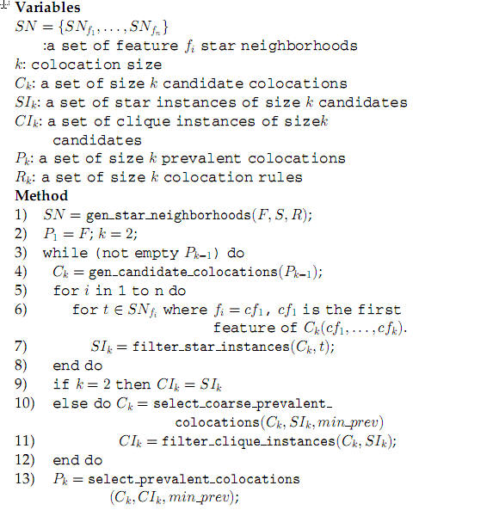
图5 [3]
图[5]，每次真正Join之前我们都会先用星状域去估计，显而易见，这样的估计是有效的，因为做这样的估计的代价仅仅是扫描对应的星状域，如果剪枝无效，后面可以通过查表的过程来舍弃那些过量计算的实例，保证计算的准确性，从而生成完整的空间同位模式集。该算法的本质也是Join只不过用一步Scan的代价来做剪枝，有效地减少了Join的次数。因此普遍效果要好于普通的Join-Based方法

Partial-Join：
本算法出自于[2]中，是另外一个Join的变种， 它的想法其实与Join-less类似，只不过Join-less是用点来估计，而Partial-Join 用clique来做一个估计。
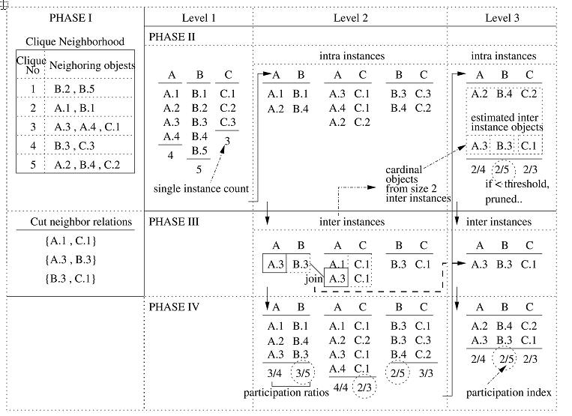
图6[3]
如图6中，我们将划分一些空间区域，为每个空间区域去生成IntraX Instance 即不考虑那些跨越划分区域的关系，只考虑区域内的关系，为那些跨越区域的关系生成InterX Instance。在真正计算Colocation之前，我们仅仅用IntraX Instance 和那些该区域中跨越区间的点（the cardinal objects），即可能形成跨区间实例的点，用它们来估计Pi的上限，因为跨区间的点肯定会形成对应的关系，尽管实际情况他们可能没有作用，但是通过假设他们有贡献，来计算Pi上限，这样可以删选掉那些连上限都达不到的关系，因为其必然不可能满足同位关系的条件，Gather IntraX Instance会有很快的速度，而且预先计算地Instance一样可以在后面被使用。

Density Based[13]:
对于一些特殊的空间数据集，比如饭馆等空间特征的分布，往往会形成聚集性。因此我们可以通过划分空间，把空间分成密度不等的区域，通过优先计算那些高密度的区域，如果其高密度的区域还无法达到阈值的要求，那么就可以直接放弃计算那些低密度的区域。
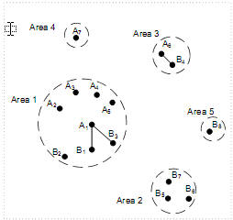 图7[13]
例如图[7]中，我们可以计算区域1，因为其密度最高，然后根据其Pi表现来估计其他区域的特性，从而只需要很少量的计算达到剪枝的目的，当然这样的算法和数据集分布有关，例如饭店，购物商城等数据集，就满足这样的特性。

空间同位模式的增量挖掘算法：
区别于传统的离散关系型数据挖掘，空间同位模式的挖掘会变得更加复杂，因为每一个数据的加入都会减少，或增加与其对应的Pi值，从而给该同位关系带来重大的影响，并产生连锁反应，引发整个格局的变化，因此似乎很难采用FUP[7]增量的办法，利用分治算法去处理增量部分。
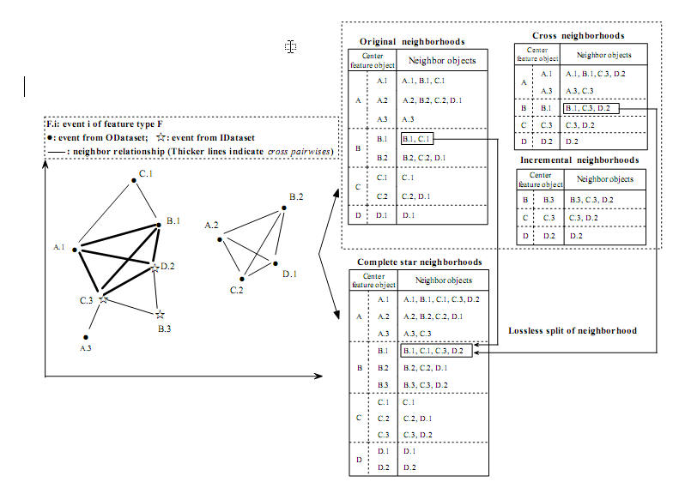
图8 [5]
在[5]中提出了一种解决方案，图[8]使用原有星状域，新增星状域和跨越的星状域的办法去估计上限。扫描上图中的三个域，可以得到完整的星状域，然后在实例剪枝这一部计算那些额外增量部分，如果他们的Pi达不到阈值，而原来的Pi也达不到阈值，两者相加，也一样达不到要求。
并且剪枝计算生成的实例，可以再接下来的过程中被使用，所以剪枝代价很小。

空间同位模式挖掘算法适用性及比较：

优化可行性：
首先来分析一下同位模式的挖掘的瓶颈，以及其值得优化的部分。空间同位模式的挖掘与传统的离散数据不同，空间中的每一个数据的引入都会带来同位模式的变化，由于空间的连续性，同位模式是一个整体的性质，因而我们现在主要是采用Join的算法。对于那些会产生同位模式，阈值大于设定值的规则，我们不得不去计算他所有的实例，即Instance，因为只要你采用的是Join的做法，这些实例必然要在下次被使用到，对于他们的计算，目前的同位模式挖掘算法，很难减少计算他们的开销。
主要可以优化的是那些不会产生同位模式的规则实例，对于这些实例的Join，我们希望越少越好，不通过Join就能得到他们精确的Pi值就是最理想的情况，当然这样得难度很大。科学家们希望通过一些更好的算法来精确的估计Pi值的上限，当上限无法达到阈值的时候，就舍弃这些Pi值，这样可以节约大量Join的过程，而这些Instance是不被需要的，因而它的Join没有意义。

Join_Based 与 Join-less 算法：
现在从剪枝的角度来研究上面算法，首先是Join, Join的候选集剪枝最有效，也是最基础的，用规则先去剪枝一步，生成候选集，这样的代价很小，效果很好，因而后面的所有的Join的变异版，都会使用这步剪枝。
然后是关于Instance实例的剪枝。Join-less用Star Neighborhood来估算上限，这部估算的代价主要来自于建立Star Neighborhood的过程和扫描的过程，可以说代价不是很大，但是它会带来负面影响，因为在后面的那步Join 会变成一个查表的过程，即检查的Instance是否真的存在，如果Star Neighborhood的估计效果很差，检查代价会变得相当大.
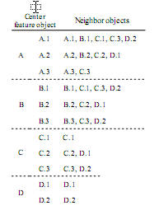图9[5]
例如A1的Neigborhood，所有的点都以A1为中心，而它们本生之间却鲜有联系，那么这样的数据会导致检查很多本来Join-Based中不可能出现的Instance,从而抹杀了前面剪枝获得的好处。如上图，A1分别和B1，C1，C3,D2有关系，而其它点之间两两独立。
不过普遍的情况，Join-less会好过Join,因为空间上的特性决定了，在狭小的空间内，许多点拥挤在狭小的空间必然使得他们之间的绝大部分会产生很好的联系，但是如果点比较分散，每个Star Neighborhood的元素会比较少，而Star Neighborhood生成代价会变大。

Partial Join：
Partial Join ，它是另外一种估计Pi上限的方式，其算法的优劣程度完全取决于你划分那些区域的过程，如果点的分布密集，划分又足够好，那么Cut Relation会变得很少，Cardinal Object 点也会很少，那么估计就会显得很准确，可以更好的过虑那些不需要的Instance，但是这个算法有两个问题：1.太过依赖划分，如果划分不好所有的估计将会变得很糟糕，为了得到好的划分，我们需要这些点本来就有聚集的特性，而且为了好的划分，我们还需要花费额外的划分代价。比起Joinless 该算法Gather了更多的Instance，而可能这步工作是没有实际效果的，因此这个算法的适用性不是很强，很多时候甚至不如Join-Based算法。
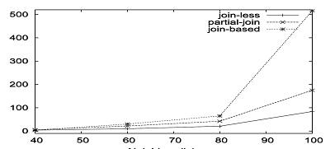
图10[3]
图10的实验就能很好的反映问题

未来的工作：
未来主要在空间同位模式挖掘算法研究上，还应该在实例剪枝部分去做一些研究，花费尽可能小的代价去得到更加精确的Pi的上限估计，或者从特殊应用领域出发，去分析那些有特色的数据根据他们的特性来做一些有特色的剪枝。剪枝过程更像是一个概率性的问题，我们应该去优化剪枝那些大概率发生的情况，从而提高整体效率。

参考文献：
[1] Yan Huang, Member, Shashi Shekhar, Hui Xiong. Discovering Co-location Patterns from SDatasets: A General Approach
[2] K. Koperski and J. Han. Discovery of spatial assoction rules in geographic information databases. LECTUNOTES IN COMPUTER SCIENCE, pages 47–66, 1995.
[3] A Joinless Approach for Mining Spatial Colocation Patterns
[4] Jin Soung Yoo, Shashi Shekhar. Partial Join Approach for Mining Co-location Patterns
[5] Jiangfeng He, Qinming He,Feng Qian Qi,ChenIncremental. Maintenance of Discovered Spatial Colocation Patterns
[6] 一种新的正负空间同位规则挖掘算法
[7]A General Incremental Technique for Maintaining Discovered Association Rules
[8] Co-location Rules Mining: A Summary of Results.
[9] 空间分类数据同位规则算法
[10] J.Hipp ,U.Guntzer and G.Nakaeizadeh. Algorithms for Association Rule Mining–A General Survey and Comparison.
[11] Krzysztof Koperski and Jiawei. Han.Discovery of Spatial Association Rules in Geographic Information Databases.
[12] DW Cheung, J Han, VT Ng, AW Fu, Y Fu.A Fast Distributed Algorithm for Mining Association Rules
[13] Xiangye Xiao, Xing Xie ,Qiong Luo, Wei-Ying Ma.Density Based Co-Location Pattern Discovery
[14] David W.Cheung, Jiawei Han. Maintenance of Discovered Association Rules in large Databases
[15] L. Arge, O. Procopiuc, S. Ramaswamy, T. Suel, and J. Vitter. Scalable Sweeping-Based Spatial Join.
[16] B.D. Ripley. The Second-order Analysis of Stationary Point Process.
[17] B.D. Ripley. Modelling spatial patterns. Journal of the Royal Statistical Society, Series B 39:172–192, 1977.
[18] Agrawal R, Imielinski T, Swami AN. Mining Association Rules between Sets of Items in Large Databases.
[19] Discovery, analysis, and presentation of strong rules, in G. Piatetsky-Shapiro & W. J. Frawley, eds
[20] Rakesh Agrawal and Ramakrishnan Srikant. Fast algorithms for mining association rules in large databases.
[21]Jiawei Han, Jian Pei, Yiwen Yin, and Runying Mao. Mining frequent patterns without candidate generation.

本科毕业论文（设计）外文翻译
空间同位模式的增量更新
Incremental Maintenance of Discovered Spatial Colocation Patterns
Jiangfeng He Qinming He Feng Qian Qi Chen
College of Computer Science and Technology, Zhejiang University
2008. ICDMW '08. IEEE International Conference

摘 要
与传统离散数据的增量更新问题不同的是，空间数据的增量可能会引发许多新增数据和原有数据的关系。而且，因为空间数据挖掘的衡量方法的原因，在简单的计数方式下，参与度(participation index)的处理将会变得复杂。因此空间同位模式的增量更新将会是一个很有挑战的问题。以前所做的关于传统增量数据维护的工作在这里不能直接被使用。
在本研究中，我们将会引入跨越(cross)的概念来重新使用一些原有的想法。而且，当一些数据新增加入时，我们提出了一个有效的空间数据同位增量更新的方法(IMCP, Incremented Maintenance Colocation Pattern )。

简介
空间同位模式表现为在地理空间上，一些特征的子集他们的成员会平凡的在一起出现。在很多应用领域，例如移动商务，地球科学，生物学，以及运输科学上,同位模式的发现都有着重大意义。举例来说，在手机计算领域，提供以位置为基础的服务，这些服务的提供者可能会发现一些要求会经常在临近的区域中平凡地提出。再举一个例子，地质学家可能会对空间中分布的各色各样的矿物元素的关系感到有兴趣。因此挖掘同位模式是一项很重要的空间数据挖掘的任务。
与传统的离散型数据集一样，空间数据集也允许平凡亦或偶然地数据更新，更新可能会带来一些新的同位规则，或者使一些原有的同位规则无效。此外，新添加的数据因为他们空间特征的原因，可能很大而且很复杂。重新计算所有的数据可能会变得太过浪费。因此，我们在本文中提出一种有效的算法IMCP用来增量发现空间同位模式而不用在整个数据集上使用这种算法。

1.1相关的工作
有关空间关联规则挖掘的问题首次在[9]在被提出。然后，Morimoto[10] 使用单一的计算方法在空间中发现平凡在一起出现的关系，尽管这个方法可能会丢失许多空间同位模式。
一种通用的同位模式的挖掘方法在[8]中第一次被提出,被称为Join-based 算法，这是一种JOIN实例的方法，类似与Apriori-Gen[1] 。后来YOO 和SHekhar[12,13]提出了Partial-Join 和JoinLess的方法来相对的提高识别空间同位模式的实例效率，这是建立在Huang et al [8]上的。在[7]中，还介绍了一种理想的发现稀少实例的方法，它也是在Huang at al[8]的框架中工作的。
在传统离散数据集上增量发现关联规则的方法首次在[3]中被提出，它是一种被称为FUP的方法。不久后，另外一种方法也被提了出来，它包括了对于那些平凡的数据集有额外存储开销和没有存储开销的2种方法[6,4]。另外一种增量发现关联规则的方法，也在[14]中提了出来，不过它受限于在[9]中新定义的一种特征中心聚集模型以及其有专有的应用背景。目前为止，有关在空间数据集上发现关联规则的增量维护的方法，还没有类似研究。

1.2贡献
我们的研究是建立在[8]中定义的框架上。我们使用与[3]一些相似的假定，不改变最小流行阀值prevalence threshold和条件可能阀值conditional probability。与传统的增量更新方法不同是，我们的问题中有两个非常特殊的性质：
1.空间数据集中新增数据会带来许多在原来的实例和增加实例之间的关系。没有自然的方法来把更新后的数据集划分称为几个不相交的部分。
2.因为空间同位模式挖掘的的计算方式的原因，参与度（Participation Index）的处理会变得相对复杂。直接使用与FUP相似的方法可能导致 过量计算 或者 少量计算的问题。因此我们要使用一种特殊的方法来过滤那些失败者。
在我们的论文中，为了处理上述的问题，我们做了如下努力：
我们提出了IMCP的算法用来有效计算那些有可能成为新同位模式的数据集。使用在[7]中提出的最大参与度的办法来剪枝那些候选的集合。并且用多次查找结合的策略来保证最后计算结果的正确性。
我们定义了跨越的概念将普通数据集转换成为三个邻域数据集，却不丢失完整性。大量实验证明IMCP算法几乎是在整个数据上使用Joinless算法的2倍。
下面是本文的组织方式：在第二章节中，我们会有一个对于问题的具体描述。在第三章节中，我们讲述了IMCP的算法并且描述了一下对于更新空间协调模式的方法。在第四章节，我们提出了一些实验评价。结论和将来的改进工作放在了第五章节。

2.问题描述
在本章，我们描述一些基本的空间同位模式挖掘的概念和增量更新问题的定义

2.1空间协调定位模式挖掘
给定一组空间特征F，一组空间那些特征的实例E，以及在E上的相邻关系R，我们空间协同定位模式挖掘的目标是去寻找那些规则使得
C₁ –>C₂(p,cp), C₁ ⊆ F, C₂ ⊆ F且C₁ ∩ C₂ = ∅. 一种空间协同规则可以通过流行度(p)和条件可能性(CP)[11]。作为最重要的概念，participation ratio Pr(C,fi), fi是一个特征C= {f1,f2,…..,fn},Pr的定义如下：
Pr(C,f_{i}) = 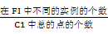
.从上面的公式，我们可以得出二种计算方法.
Pi(C)定义：Pi(C)=min f_{i}∈C{Pr(C, fi)}. 并且先验概率C₁ → C₂可以通过如下公式计算：
P(C ₁|C ₂)=数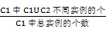.
在我们的研究中，是以JoinLess算法为基础的.因此，我们简单的介绍下不要的介绍。e_{i} 的Star Neighborhood ,
SN={ej ∈ E|e_{j} = e_{i} ∨ (f_{j} >f_{i} ∧ R(e_{j} , e_{i}))}, f_{j}∈
F 是ej ，R 是临近关系。 我们使得 SI = { e1, e2,… eg} 是一些事件，他们的特征类型是{ f1, f2,… fg},并且这些特征类型是不同的.如果SI所有的时间都是对于e1相邻的,我们把SI称为 Star instance .而且，如果所有的在SI中的时间都是两两相邻的，我们将其称为在空间协同C中的Clique Instance [11]。 C的表格实例（Table Instance）是那些 Clique Instance的集合[8]。
在Joinless 方法中，算法扫描数据集来产生所有的Star Neighborhoods,然后再每次 第K 步迭代中，他首先为候选集过滤那些 Star Instances。使用实例查找的模式。第K步最大团从 Star Instances 中得出。因此，通过这步减枝操作，我们可以派生出空间协同模式。

2.2增量更新空间同位模式
我们观察那些增量空间同位模式的数据上。为了使得整个算法满足完整性，一些额外的数据将会被存储下来。关于问题的正式描述如下：
定义：
1．一组空间特征 F= {f1,f2,…..,fn}
2.原始的包含空间事件（即空间点）的空间数据集E= {e1,e2,…..,en} ,Ei 是特征Fi 的点的集合。每个ei ∈ Ei 有一个向量信息<时间ID，特征，空间位置>。这样的数据集我们接下来在我们论文中其将被成为原始数据集ODataset。
3.线性增加的数据集包含有一些类似与原始数据集的数据 J={J1,J2,…..,Jm} (1<=m<=n)。这样的数据集称为IDataset.
4.额外的存储开销：
对于每一个发现的模式 C= {f1,f2,…..,fn} ,为每一个Fi存储Pr存储那些 被发现为空间协同模式的Clique Instance 的每一个点的ID空间相邻关系R
5.最小的流行度阀值 (min_prev) 和最小的条件可能阀值 (min_cond_prob)
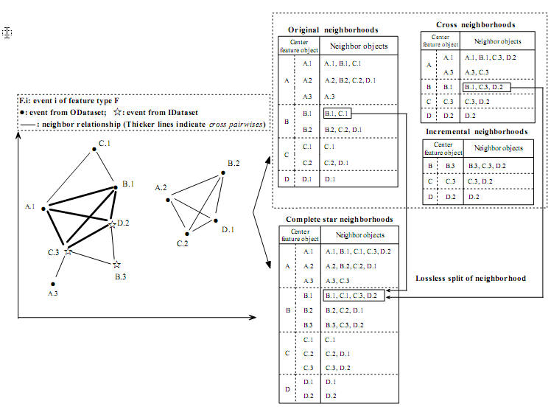
目标：
比重新运行Joinless方法更有效的寻找正确并且完成的空间协同规则,使得Participation Index ≥ min_prev 并且条件可能性 （Conditional probability）≥ min_cond_prob 。
先决条件：
我们需要R的定义 ，以及min_prev 和min_cond_prob的值不改变。

3.IMCP算法

3.1 基本的定义和过程
在传统的离散数据的数据库上，事务是不相交的，所以Cheung et al ,[3]很自然地可以把数据库划分为原始数据集和增量数据集。通过 分治 算法，重复使用已经有的原始数据库的信息会变得自然。但是与其不同的，空间特征的事件分布在连续的空间中，且共享大量的空间关系[8]。当新的事件引入，他们可能通过存在的事件生产新的关系，这导致了一个在划分总的数据集的过程中非常不明确的问题的产生。我们研究表明，跨越的概念的定义可以很好的解决这样的问题。下面是一些有助于我们区分跨越的部分的定义。
定义1：
给定在某个关系R下的两个事件，如果他们都属于原始数据集 我们称为原始对(original pairwise)，如果他们都输出成增量数据集，我们称为增量对 (incremental pairwise) ,否则他们如果一个属于增量数据集 另一个属于原始数据集 我们称为内部对(inter pairwise)
显然，对于完整集合的划分是一个不相交的划分。例如，在图1中，更新数据包含两部分，事件点 组成了 原始数据， 星状点 形成了增量数据。 它们之间的实线表明他们有相邻关系。 根据定义： (A.1 ,B.1)和 (A.1,C.1)是原始对，(B.3, C.3) 和 (C.3, D.2)是增量对(A.1,C.3) and (A.1, D.2) 是内部对。
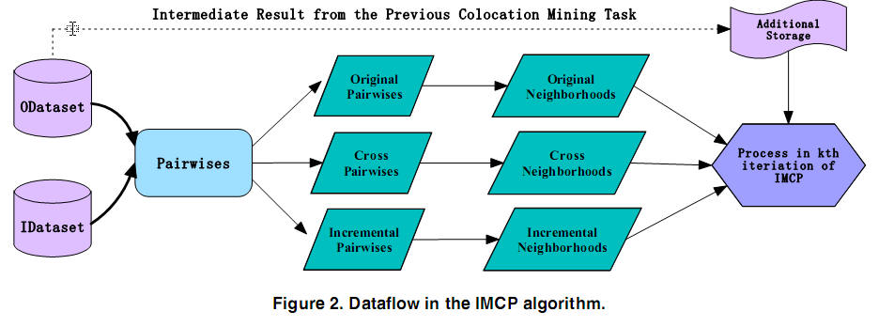
定义2. 给定更新数据集中的事件 e ，如果它至少参与了一个 内部对我们就称其为跨越时间，否则称为非跨越事件。
例如A.1和A.3是跨越事件 B.3和C.3不是。
定义3.对于一个对如果它由两个跨越时间组成，其为跨越对（Cross pariwise）否则非跨越对
例如 (A.1, B.1) 和 (A.1, C.3)是跨越对， (A.1, C.1) 和 (B.1, C.1)是非跨越对。
定义 4. 给定三种不同的对，原始邻域(original neighborhood) 是由那些从星状邻域获得的原始对构成的。增量邻域(incremental neighborhood) 是由那些从星状邻域获得的增量对构成的。跨越邻域(cross neighborhoods) 是由那些从星状邻域获得的跨越对构成的。生产方法在[11]中介绍。（注意：可能会对于不同的对产生重复）
在图1中，三种不同的类型的星状邻域产生于完整的邻域。我们将证明这样的集合保持了为了计算所有的Clique Instance 需要的信息。

引理1：完整的Clique Instance数据集可以通过扫描原始，增量和跨越 邻域得到。
证明：C的Clique Instance 可以简单的划分为三部分: 原始团（clique）,增加团,和跨越团，并且他们中至少有一个是不同的。显然，原始团可以通过查找原始邻域获得。因为原始邻域是从原始对中产生，其他两个部分不会有这样的对实例。同理可证增加域。
因为对于三种数量的划分，我们证明不是必须要生存那些没有非跨越对的。给定任意星状域(SN),ei.如果ei 是非跨越事件，SN中剩下的事件是原始或者是增长的。因此SN 属于原始邻域，或者属于增加邻域。 如果EI 是跨越时间，余下的可以划分成两个不相交的部分，一是由所有的相交时间组成
SN Cross = {ej ∈ SN|ej ei∨e j 是跨越事件}，
SN_Non_Cross= {ej ∈ SN|e j 是非跨越事件}.
因此，从SN_Non_Cross中扫描得到的Clique Instance包含在前面两个域中了。而且没有Clique Instance同时被SN_NO_Cross 和SN_Cross 包含，因为他们之间的事件没有R关系。因此,跨越（Cross）实例可以通过完整SN_Cross生成。所以，扫描原始邻域，增加邻域，和跨越（CROSS）域可以获得完整域的信息。

3.2 IMCP中的Kth 迭代
根据我们3种类型的邻域的定义，分治算法可以被应用。下面的一些特性可以在计算空间同位模式的时候有很好的作用。
引理2 给定一个在原数据集上流行度小于阈值的空间同位模式C={f_{1,…}f_{g}}，如果对于增加的数据集C.max_pr <min_prev ，那么C在更新后的数据集上流行度也是小于阈值的。
证明： 如果在新的数据集上C.max_pr< min_prev，那么每个f_{i} （1<=i<=g） 都有Pr(C,fi) =(n_{i} / m_{i})<min_prev (n_{i} 是f_{i} 在新数据集上参与度，m_{i} 是所有的f_{i}的个数)因为在原始数据集上fi的参与度(n_{o}/m_{o})小于min_prev ，因此最终的f_{i} =(n_{i}+n_{o}) /(m_{i}+m_{o})也小于min_prev.因此，流行度小于阈值。
引理3：给定C={f_{1,…….},f_{n}}，它的流行度大于阈值当且仅当。
证明：根据引理2易得。

IMCP的核心算法建立在以上引理中。图3给出了具体的实现。
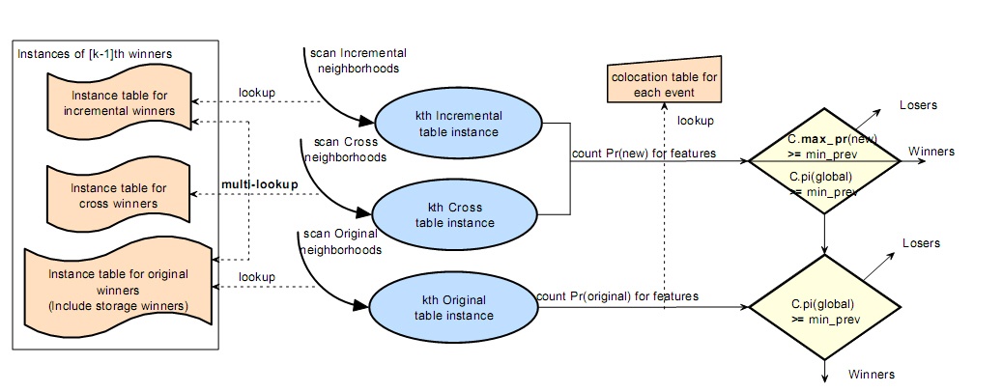
- 通过Aprior 算法从[k-1]th 胜利者中产生候选集。 扫描增长域和跨越(cross)域。使用查表的策略来过滤那些得到的实例。对于那些来自增长域的实例查表在增长域的团中进行。对于那些跨越域的实例，查表需要进行混合查找，在所有的三个域中进行。
- 通过合并两个候选团的集合，我们可以使用引理2的公式过滤一些失败者。例如，图1中，考虑C=（A,C），当我们遇到（A1，C3）的时候，显然特征A的增长域不需要建立，因为A.1早就在（A1，C3）中了。但是对于（A3，C3），我们还是需要建立的，因为A.3不是任何Instance的。这样的问题会导致过多或‘者过少的计算参与度。我们使用查表的办法来处理这样的问题。
- 对于剩下的候选集，我们遍历原始域去得到Pr。然后域增加数据集合并，来计算Pi的值。

IMCP算法（伪代码）
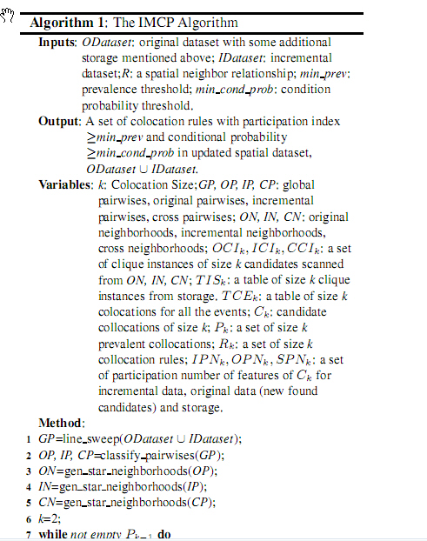
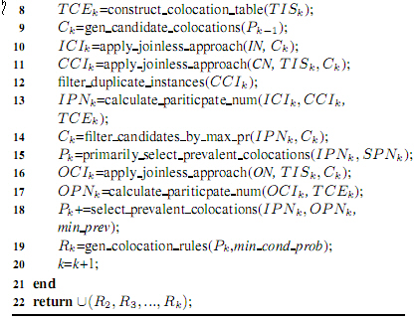

额外的存储开销
在IMCP中额外的存储开销是不可少的包括：
- 每一个被保留下来的同位模式C=(f1,……fn)的Pr(c,fi)
- 所有大小大于3的实例的ID

4.实验评估
本章我们研究IMCP算法的效率。所有的算法都是在Intel Core 2 Duo 2.2GHz E4500 2G内存 WINDOWS XP操作系统的机器下进行。

4.1 IMCP算法的性能
下面的实验可以看出IMCP算法的优势。

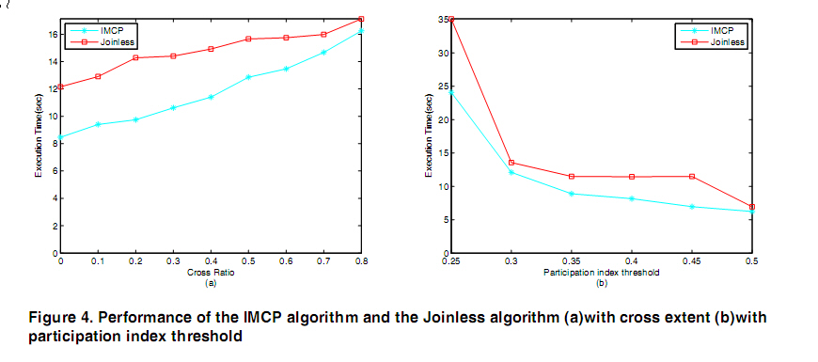
左图是与跨越度相关的性能，右图是与参阈值相关的性能。

4.2 额外的存储开销
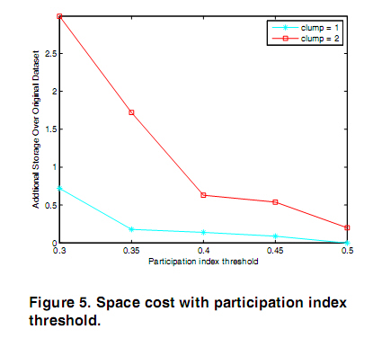
图5显示了额外的存储开销。

5.未来工作
我们阐述了增量挖掘空间同位关系的问题，提出了IMCP算法。并且引入了跨越（Cross）度的概念来把更新后的数据集转换成为三个邻域的数据集，这样使得我们可以使用分治算法。本算法在大部分的情况下是适用的，它可以重复使用一些已经被我们所认识到的原始数据集的只是。实验也显示了与重新运行整个数据集相比我们的算法的高效性。
我们使用了一些额外的存储开销。实验也显示了空间开销是相当的客可观的除非参与度的阈值很低。
作为未来的工作，我们打算研究一种空间开销更少的增量更新同位模式的算法。并且减量的更新同位模式的算法也会在未来被考虑进来。

参考文献
[1] R. Agrawal and R. Srikant. Fast algorithms for mining as-
sociation rules in large databases. Proceedings of the 20th
International Conference on Very Large Data Bases, pages
487–499, 1994.
[2] L. Arge, O. Procopiuc, S. Ramaswamy, T. Suel, and J. Vitter.
Scalable sweeping-based spatial join. PROCEEDINGS OF
THE INTERNATIONAL CONFERENCE ON VERY LARGE
DATA BASES, pages 570–581, 1998.
[3] D. Cheung, J. Han, V. Ng, and C. Wong. Maintenance of dis-
covered association rules in large databases: An incremental
updating technique. PROCEEDINGS OF THE INTERNA-
TIONAL CONFERENCE ON DATA ENGINEERING, pages
106–114, 1996.
[4] D. W. Cheung, S. Lee, and B. Kao. A general incremental
technique for maintaining discovered association rules. Pro-
ceedings of the 5th International Conference on Database
Systems for Advanced Applications, pages 185–194, 1997.
[5] Z. Duan, Z. Cai, and J. Yu. Incrementally updating as-
sociation rules based on multiple previously mined results.
Natural Language Processing and Knowledge Engineering,
2005. IEEE NLP-KE’05. Proceedings of 2005 IEEE Inter-
national Conference on, pages 741–745, 2005.
[6] R. Feldman, Y. Aumann, A. Amir, and H. Mannila. Effi-
cient algorithms for discovering frequent sets in incremental
databases. Proc. ACM SIGMOD Workshop on Research Is-
sues on Data Mining and Knowledge Discovery (DMKD),
pages 59–66, 1997.
[7] Y. Huang, J. Pei, and H. Xiong. Mining co-location pat-
terns with rare events from spatial data sets. GeoInformat- ica, pages
239–260, 2006.
[8] Y. Huang, S. Shekhar, and H. Xiong. Discovering colo-
cation patterns from spatial data sets: A general approach. IEEE
TRAN SACTIONS ON KNOWLEDGE AND DATA EN-GINEERING, pages
1472–1485, 2004.
[9] K. Koperski and J. Han. Discovery of spatial associa-
tion rules in geographic information databases. LECTURE NOTES
IN COMPUTER SCIENCE, pages 47–66, 1995.
[10] Y. Morimoto. Mining frequent neighboring class sets in spa-
tial databases. Proceedings of the seventh ACM SIGKDD
international conference on Knowledge discovery and data
mining, pages 353–358, 2001.
[11] J. Yoo and S. Shekhar. A joinless approach for mining
spatial colocation patterns. IEEE TRANSACTIONS ON
KNOWLEDGE AND DATA ENGINEERING, pages 1323– 1337, 2006.
rithm is space cost effective unless the participation index [
[12] J. Yoo, S. Shekhar, J. Smith, and J. Kumquat. A partial join threshold
Is too lowor the data density in neighborhood approach for mining co-location patterns. Proceedings of the grids is too high . 12th annual ACM international workshop on Geographic in- ormation systems , pages 241–2f49, 2004.
[13] J. S. Yoo, S. Shekhar, and M. Celik. A join-less approach less information of the original dataset for efficient co-location pattern mining: A summary of results.
ICDM, pages 813–816, 2005.

Incremental Maintenance of Discovered Spatial Colocation Patterns
Jiangfeng He Qin ming He Fen Qian Qi Chen
College of Computer Science and Technology, Zhejiang University

Abstract

Unlike the traditional incremental updating problem for discrete data, the appended data to spatial dataset may in- troduce lots of new relations between the added events and the existing events. Moreover, as the measure in mining of colocation patterns, participation index is complicated to handle compared with simply support counter. Thus, the in- cremental maintenance of colocation patterns for dynamic spatial dataset becomes a challenging problem. Previous work on traditional incremental maintenance can’t tackle it directly. In this study, we introduce the concept of cross in order to reuse the already-known knowledge. Further- more, we propose an efficient updating algorithm (IMCP) for maintenance of discovered spatial colocation patterns when a set of new spatial data comes.

1. Introduction
Spatial colocation patterns represent the subsets of fea- tures whose events are frequently located together in ge- ographic space [11]. In many application domains such as M-commerce, earth science, biology and transportation, colocation pattern mining is of great value. As an example, in mobile computing, to provide location based services, service providers may tend to find services requested fre- quently located in spatial proximity. In another example, geologists are interested in the relationships of spatial dis- tributions among various kinds of mineral elements. There- fore, mining colocation patterns is an important spatial data mining task.
As in the traditional databases for discrete data, spatial dataset also allow frequent or occasional updates which may introduce new spatial colocation patterns and invalid some existing spatial colocation patterns at the same time. Fur- thermore, the appended data to spatial dataset may be even larger and more complex due to their spatial characteris- tics. Recomputing the new qualified patterns will be luxury. Hence, we suggest in this paper an efficient algorithm IMCP to maintain the discovered colocation patterns without rerunning the pattern mining algorithms on the total spatial dataset.

1.1. Related Work

The problem of mining spatial association rules was first discussedin [9].
Then, Morimoto [10] used a support counter based algorithm to find frequent neighboring class sets in spatial dataset, whereas this method may miss some colocation instances.A general framework of mining spatial colocation pat- terns was first proposed in [8] where an instance Join- based algorithm was introduced according to Apriori-Gen[1]. Yoo and Shekhar [12, 13] proposed a Partial-Join and Joinless approach respectively to improve the performance on identifying colocation instances based on the framework of Huang et al.[8]. In [7], a novel measure with rare events was introduced, whose work also under the framework of Huang et al.[8].
The incremental maintenance technique for discovered association rules with traditional discrete data was first pro- posed in [3] with an algorithm named FUP. Later other techniques involved in incremental maintenance of discovere association rules were proposed successively including methods with both additional storage of frequent itemsets[5] and non-storage [6, 4]. A study of incremental mining of spatial association rule was proposed in [14], which was limited in the reference feature centric model defined in [9] and its own application background. To best of our knowledge, no previous work has been done on incremen- tal maintenance of discovered spatial colocation patterns in spatial dataset until now.
1.2.Contributions
In our study, the work is constructed under the frame- work defined in [8]. We make the similar assumption in [3] that the two thresholds, minimum prevalence threshold and conditional probability threshold, do not change. Compared with the traditional incremental updating issues, there are two important characteristics in our spatial updating problem.
1. The appended data to spatial dataset may introduce lots of new relations between the added events and the ex- isting events. There is no natural method to divide the updated dataset into several disjoint parts.
2. As the measure in mining of colocation pattern, participation index is complicated to handle compared with simply support counter. Directly applying FUP alike approach may lead to over-count or under-count problem. It’s also nontrivial to filter out the losers early due to the property of measure.

In this paper, to overcome these issues, we make the fol- lowing contributions:

1. An efficient algorithm IMCP (stands for Incremental Maintenance for Colocation Patterns) is presented to compute the new qualified colocation patterns in up- dated dataset. A property of maximum participation ratio raised in [7] is found to prune the candidates in early stage. A multi-lookup strategy is also used to guarantee the correctness for the counting of participa- tion numbers.
2. We define the concept of cross that can be used to transform the dataset into three sets of neighborhoods without losing the completeness. Extensive experi- ments are conducted to show the IMCP algorithm is al- most 2 times faster than re-running Joinless algorithm within a wide range of cross extent.

The remainder of the paper is organized as follows: In Section 2, a detailed description of the problem is given. In Section 3, we state the algorithm IMCP and describe the algorithm design for updating colocation patterns. Section 4 presents the experimental evaluation. Conclusion and future work are discussed in Section 5.

2. Problem Description
Given a set of spatial features F, a set of their instance objects E, and a neighbor relationship R over E, the objective of spatial colocation pattern mining is to find colocation rules in the form of C₁ –>C₂(p,cp), C₁ ⊆ F, C₂ ⊆ F且C₁ ∩ C₂ = ∅.
The interest of a colocation rule can be measured by its prevalence (p) and conditional probability (cp) [11].As the key conceptof algorithms , the participation ratio Pr(C,f_{i}) = 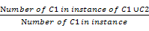
In our study, the work is constructed based on Joinless approach. Hence, we briefly describe the essential defini- tions here. The star neighborhood of ei (ei ∈ E), SN={ej ∈ E|e_{j} = e_{i} ∨ (f_{j} >f_{i} ∧ R(e_{j} , e_{i}))}, fj∈ F where fj∈F is the feature type of ej and R is a neighbor rela- tionship. Let SI = { e1 , e2 , ..., eg } be a set of events whose feature types {f1 , f2 , ..., fg } are different. If all events in SI are neighbors to e1 , SI is called a star instance of colo- cation C = {f1, f2 , ..., fg }. Furthermore, if all events in SI are neighbors to each other, it is called a clique instance of colocation C [11]. The table instance of C is a collection of all the clique instances of C [8].

5) A spatial neighbor relation R.
6) A minimum prevalence threshold (min prev) and a mini- mum conditional probability threshold (min cond prob).

Objective:
Find a correct and complete set of colocation rules more efficiently than re-running the Joinless algorithm, with participation index ≥ min prev and conditional probability
≥ min cond prob in updated spatial dataset, ODataset ∪
IDataset.

Precondition:
The definition of spatial neighbor relation R, the values of
min prev and min cond prob do not change.

- Incremental Algorithm IMCP

3.1. Base Definitions and Process

In traditional databases for discrete data, transactions are disjoint, so Cheung et al.[3] divide the updated database into the original database and the incremental database nat- urally. With a divide-and-conquer approach, the thinking of reusing the already-known knowledge of the original database can be applied. By contrast, the events of spatial features are embedded in a continuous space and share a variety of spatial relationships with each other [8]. When new events of spatial features are appended, they may generate new relations with the existing events, which lead to ambiguous problem when partitioning the total dataset into disjoint parts. In our study, the concept of cross is defined to solve thus problem. The following terms are helpful to distinguish the cross part from the others.

Definition 1. Given two events that under the neighbor relation R, they are called an original pairwise if both of them belong to ODataset; Else if, both of them belong to IDataset, they are called an incremental pairwise; Else if each of them belongs to different kind of dataset,either ODataset or IDataset, they are called an inter pairwise.

Obviously, it is a disjoint partition for the complete set of pairwises. For example, in figure 1, the updated dataset consists of two different parts: the dotted events compose the original part ODataset while the star events compose the incremental part IDataset. The solid lines indicate the neighbor relationship between events. According to the definition, (A.1, B.1) and (A.1, C.1) are original pairwises; (B.3, C.3) and (C.3, D.2) are incremental pairwises; (A.1, C.3) and (A.1, D.2) are inter pairwises.

Definition 2. Given an event e from updated dataset, it is called a cross event if it takes part in at least one inter pairwise .Contrarily, it is called a non-cross event .For example, A.1 and A.3 are cross events while B.3and C.1 are non-cross events.

Definition 3. A pairwise is called a cross pairwise if it consists of both two cross events. Contrarily, it is called a non-cross pairwise if it contains at lease one non-cross event.
For example, (A.1,B.1) and (A.1,C.3) are cross pairwises while (A.1,C.1) and (B.1, C.1) are non-cross pairwises.

Definition 4. Given three sets of different types of pair- wises, original neighborhoods is defined as the set of star neighborhoods generated from original pairwises; incremental neighborhoods is defined as the set of star neighborhoods generated from incremental pairwises; and cross neighborhoods is defined as the set of star neighborhoods generated from cross pairwises. The star neighborhoods generation method is described in [11]. (Note: there may exist duplications for these different types of pairwises in the updated dataset.)
In figure 1, three different types of star neighborhoods according to our definition are generated for the left exam- ple compared with the complete set of star neighborhoods listed below. We’ll show such three sets of star neighbor- hoods hold the complete information for computing all the clique instances of a colocation C.

Lemma 1. A complete set of clique instances of a collocation C can be scanned from original, incremental and cross neighborhoods.
Proof. The clique instances of C can be simply divided into three parts: original clique instances whose events all from ODataset; incremental clique instances whose events all from IDataset; and cross clique instances whose events either from ODataset or IDataset, at least one of them is different from others. Obviously, orig- inal clique instances can be scanned from the original neighborhoods. Because the original neighborhoods are generated from all the original pairwises, and the other two kinds of pairwises in Definition 1 cannot take part in such clique instances. The proof to incremental neigh- borhoods is similar.

  - Kth Iteration in the IMCP algorithm

Based on the three types of star neighborhoods we defined, the divide-and-conquer approach can be applied. Following properties are useful in the derivation of the prevalent colocation patterns.
Lemma 2 .Given a colocation C ={f1 , f2 , ..., fg } not prevalent in ODataset, if C.max pr< min prev for(no fi is the participate number of fi for C in ODataset, mofi is the total number of instances of fi in ODataset; fi is the participate number of fi for C in IDataset, mifi is the total number of instances of fi in IDataset).

Proof. Based on the definition of participation index for prevalent colocation patterns.

The core process of the IMCP algorithm is carried out based on these properties. Figure 3 gives a detailed illustra- tion.
1. Generate the candidates with Apriori approach based on [k-1]th winners. Scan the incremental neighbor- hoods and cross neighborhoods of all the candidates. A lookup schema is used to filter out clique instances from those star instances. The lookup for instances scanned from incremental neighborhoods should be carried out within a instance table of [k-1]th incremental winners. The table can be easily generated by drawing out the ids of every event from instances of winners and index them by technique of hashing. For instances scanned from cross neighborhoods, a multi- lookup should be taken within three sets of instance tables, incremental, cross and original (including additional storage of original dataset for completeness). Because a size k clique instance from cross neighbor- hoods may contain a size k-1 clique instance with every event all from ODataset or IDataset. Some duplicate clique instances may be generated from cross neighborhoods that should be filtered out by checking whether all the events are incremental or original.
2. By merging the information from two sets of the clique instances for candidates, some losers can be pruned by checking the condition C.max pr < min prev accord- ing to Lemma 2. If C is a winner in the original dataset ODataset, the additional storage for its Pr(C, fi)s can be found. According to Lemma 3, the judgment for C can be made by easily adding the two parts of count- ing and making division. There still exists a problem with over-count or under-count. For example, in figure consider the candidate C=(A,C). When encounter- ing the instance (A.1, C.3), obviously the increment of feature A should not be made since A.1 has already taken part in (A.1, C.1). However, an increment should be made for (A.3, C.3), since A.3 hasn’t be in any such kind of instance. Such ambiguous problem may lead to either over-count or under-count of participation num- ber of features. We introduce a lookup schema by keeping a table of colocations for every event. Every row of the table is a set of colocations the event has been take part in since now. Every time before count- ing, the algorithm takes a look in this table, the incre- ment is made when no such colocation is in the entry. After that, the entry is add.
3. For the rest of candidates, scan the original neighbor- hoods to get the Pr(C, fi) for C in ODataset. By com- bining the information with incremental data, the fi- nal participation index is computed, and the winners can be found. The table of colocations for every event.

3.4. Additional Storage for ODataset
• The participation ratio Pr(C, fi) of fi (1 ≤ i ≤ g) for each discovered colocation C ={f1, f2 , ..., fg };

• The id of every event for each clique instance of dis- covered colocations (size ≥ 3).

- Experimental Evaluation

We study the performance of the IMCP algorithm in this section. All algorithms are implemented in C/C++ and are memory based algorithms. All the experiments were performed on an Intel Core 2 Duo 2.2GHz E4500 machine with2G MB main memory, running Windows XP operation system.
4.1. Generation of Synthetic Data

4.2. Space Cost for Additional Storage
- Conclusion and Future Work
We present the problem of incremental mining of spatial colocation patterns in spatial dataset and propose an updat- ing algorithm IMCP. The concept of cross is introduced to transform the updated dataset into three sets of neighbor- hoods with which a divide-and-conquer approach can be carried out. The algorithm is efficient in most situations since it reuses the already-known knowledge of the origi- nal dataset. The experimental evaluation shows our algo- rithm has superior performance compared with re-running the best algorithm studied so far on updated spatial dataset Some additional storage is necessary for the completeness of the IMCP algorithm. The experiment shows the algo- rithm is space cost effective unless the participation index threshold is too low or the data density in neighborhood grids is too high.

References

[1] R. Agrawal and R. Srikant. Fast algorithms for mining as- sociation rules in large databases. Proceedings of the 20th International Conference on Very Large Data Bases, pages
487–499, 1994.
[2] L. Arge, O. Procopiuc, S. Ramaswamy, T. Suel, and J. Vitter. Scalable sweeping-based spatial join. PROCEEDINGS OF THE INTERNATIONAL CONFERENCE ON VERY LARGE DATA BASES, pages 570–581, 1998.
[3] D. Cheung, J. Han, V. Ng, and C. Wong. Maintenance of dis-
covered association rules in large databases: An incremental updating technique. PROCEEDINGS OF THE INTERNA- TIONAL CONFERENCE ON DATA ENGINEERING, pages
106–114, 1996.
[4] D. W. Cheung, S. Lee, and B. Kao. A general incremental technique for maintaining discovered association rules. Pro- ceedings of the 5th International Conference on Database Systems for Advanced Applications, pages 185–194, 1997.
[5] Z. Duan, Z. Cai, and J. Yu. Incrementally updating as-
sociation rules based on multiple previously mined results.
Natural Language Processing and Knowledge Engineering,
2005. IEEE NLP-KE’05. Proceedings of 2005 IEEE Inter- national Conference on, pages 741–745, 2005.
[6] R. Feldman, Y. Aumann, A. Amir, and H. Mannila. Effi-
cient algorithms for discovering frequent sets in incremental databases. Proc. ACM SIGMOD Workshop on Research Is- sues on Data Mining and Knowledge Discovery (DMKD), pages 59–66, 1997.
[7] Y. Huang, J. Pei, and H. Xiong. Mining co-location pat-
terns with rare events from spatial data sets. GeoInformat- ica, pages 239–260, 2006.
[8] Y. Huang, S. Shekhar, and H. Xiong. Discovering colo-
cation patterns from spatial data sets: A general approach. IEEE TRANSACTIONS ON KNOWLEDGE AND DATA EN- GINEERING, pages 1472–1485, 2004.
[9] K. Koperski and J. Han. Discovery of spatial associa-
tion rules in geographic information databases. LECTURE NOTES IN COMPUTER SCIENCE, pages 47–66, 1995.
[10] Y. Morimoto. Mining frequent neighboring class sets in spa-
tial databases. Proceedings of the seventh ACM SIGKDD international conference on Knowledge discovery and data mining, pages 353–358, 2001.
[11] J. Yoo and S. Shekhar. A joinless approach for mining
spatial colocation patterns. IEEE TRANSACTIONS ON
KNOWLEDGE AND DATA ENGINEERING, pages 1323–
1337, 2006.
[12] J. Yoo, S. Shekhar, J. Smith, and J. Kumquat. A partial join approach for mining co-location patterns. Proceedings of the
12th annual ACM international workshop on Geographic in- formation systems, pages 241–249, 2004.
[13] J. S. Yoo, S. Shekhar, and M. Celik. A join-less approach
for co-location pattern mining: A summary of results. Pro- ceedings - IEEE International Conference on Data Mining, ICDM, pages 813–816, 2005

